UMOWA RDOŚ/ /2026
zwana dalej „Umową”

zawarta w Warszawie, pomiędzy:
Skarbem Państwa, w imieniu którego działa Regionalny Dyrektor Ochrony Środowiska
w Warszawie, z siedzibą w Warszawie (00-015), przy ul. Henryka Sienkiewicza 3, reprezentowany przez: Panią Anetę Adamską – Zastępcę Regionalnego Dyrektora Ochrony Środowiska – Regionalnego Konserwatora Przyrody w Warszawie, działającą na podstawie pełnomocnictwa z dnia 3 listopada 2022 r., znak: ZRP.011.43.2022, zwany dalej ,,Zamawiającym”,
a
…,
zwanym w dalszej części Umowy „Wykonawcą”,
zwane dalej łącznie „Stronami”,

Do Umowy na podstawie art. 2 ust. 1 pkt 1 ustawy z dnia 11 września 2019 r. - Prawo zamówień publicznych (Dz. U. z 2026 r. poz. 793 ze zm.) nie stosuje się przepisów tej ustawy.

§ 1
Przedmiot Umowy
- Przedmiotem Umowy, jest uregulowanie wzajemnych praw i obowiązków Stron, wynikających z realizacji Zarządzenia Regionalnego Dyrektora Ochrony Środowiska w Warszawie z dnia 2 sierpnia 2016 r. w sprawie ustanowienia planu ochrony dla rezerwatu przyrody Stawy Siedleckie (Dz. Urz. Woj. Maz. poz. 7314), zwanego dalej „zarządzeniem”.
- Strony zgodnie stwierdzają, że Umowa została zawarta w celu realizacji działań ochronnych zaplanowanych w zarządzeniu.
- Wykonawca zobowiązuje się wykonać na rzecz Zamawiającego na terenie rezerwatu przyrody Stawy Siedleckie, położonego na działkach nr ewidencyjny: 424, 425, 426, z obrębu Topórek w gminie Siedlce, powiecie siedleckim, działania ochronne wynikające z zarządzenia polegające na skoszeniu zbiorowisk łąkowych będących stanowiskami roślin chronionych, w szczególności goryczki wąskolistnej i staroduba łąkowego oraz rzadkich gatunków bezkręgowców. Skoszoną biomasę należy wygrabić i wywieźć poza rezerwat. Powierzchnia działań: 0,32 ha.
- Lokalizacja działań została wskazana w załączniku nr 1 do Umowy.

§ 2
Postanowienia ogólne
- Osobami uprawnionymi do kontaktów dla celów związanych z realizacją Umowy są:
- ze strony Zamawiającego:
- Michał Dawiczewski, tel. + 48 22 556 56 64,
e-mail: michal.dawiczewski@warszawa.rdos.gov.pl,
- Bożena Bednarczyk, tel. + 48 22 556 56 70,
e-mail: bozena.bednarczyk@warszawa.rdos.gov.pl
- lub inna osoba wskazana przez Zamawiającego;
2) ze strony Wykonawcy – …
- Zmiana osób, o których mowa w ust. 1, nie wymaga zmiany Umowy w formie aneksu, następuje poprzez poinformowanie o zmianie w formie pisemnej lub wiadomości e - mail. Strony uznają, że skuteczne poinformowanie nastąpi z dniem otrzymania zwrotnego potwierdzenia wiadomości e – mail.
- Treść klauzuli informacyjnej i oświadczenie zawierające zgodę na przetwarzanie danych osobowych Wykonawcy przez Zamawiającego stanowią załącznik nr 3 do Umowy. Wykonawca zobowiązuje się zapoznać z przedmiotową klauzulą informacyjną osoby, które reprezentują wykonawcę przy zawarciu Umowy oraz osobę wskazaną w ust. 1 pkt 2, a w przypadku zmiany osoby odpowiedzialnej ze strony Wykonawcy za realizację Umowy również tą osobę.
- Podpis pod Umową stanowi jednoczesne oświadczenie o wyrażeniu zgody na przetwarzanie danych osobowych do celów realizacji Umowy i zapoznaniu się treścią klauzuli informacyjnej, stanowiącą integralną część niniejszej Umowy.
§ 3
Obowiązki i uprawnienia Stron
- Wykonawca wykona przedmiot Umowy z należytą starannością, zgodnie z obowiązującymi przepisami prawa, biorąc pod uwagę politykę środowiskową Zamawiającego dostępną na serwisie internetowym Regionalnej Dyrekcji Ochrony Środowiska w Warszawie.
- Wykonawca powiadomi Zamawiającego o terminie rozpoczęcia prac z dwudniowym wyprzedzeniem oraz zawiadomi Zamawiającego o terminie zakończenia prac nie później niż w terminie 2 dni od dnia ich zakończenia.
- Wykonawca nie spowoduje w związku z wykonywaniem usługi, o której mowa w Umowie, naruszenia jakichkolwiek praw osób trzecich.
§ 4
Termin realizacji Umowy
Usługa będąca przedmiotem Umowy zostanie wykonana w terminie do 30 września 2026 r.
§ 5
Odbiór prac
- Odbiór prac nastąpi protokolarnie przy udziale przedstawicieli Wykonawcy i Zamawiającego na terenie rezerwatu przyrody Stawy Siedleckie.
- Termin odbioru prac zostanie wyznaczony przez Zamawiającego i przekazany Wykonawcy na adres email wskazany w § 2 ust. 1 pkt 2 z co najmniej 2 dniowym wyprzedzeniem. Wykonawca obowiązany jest do stawienia się w wyznaczonym terminie celem dokonania odbioru prac. Postanowienia ust. 10 stosuje się odpowiednio.
- Do udziału w odbiorze prac upoważniony jest Kierownik Zespołu do spraw Projektów Przyrodniczych Regionalnej Dyrekcji Ochrony Środowiska w Warszawie lub osoba go zastępująca oraz pracownik Zespołu do spraw Projektów Przyrodniczych lub Wydziału Ochrony Przyrody i Obszarów Natura 2000 wyznaczony przez Regionalnego Konserwatora Przyrody w Warszawie lub osobę go zastępującą.
- Wykonawca wskaże w protokole odbioru liczbę godzin wykonywania usługi.
- W przypadku zgłoszenia uwag do wykonania Umowy, Wykonawca wprowadzi zgłoszone przez Zamawiającego uwagi i ponownie przedstawi Zamawiającemu do akceptacji wykonanie przedmiotu Umowy, nie późnej niż w terminie 7 dni roboczych od dnia otrzymania uwag od Zamawiającego.
- Po uwzględnieniu uwag Zamawiającego Wykonawca nie później niż dzień od uwzględnienia uwag zgłasza Zamawiającemu ponownie prace do odbioru.
- Ponowny odbiór prac nastąpi protokolarnie przy udziale Wykonawcy i Zamawiającego.
- W przypadku zgłoszenia przez Zamawiającego dalszych uwag do wykonania przedmiotu Umowy, postanowienia ust. 5-7 stosuje się odpowiednio. W przypadku gdy po dwukrotnym zgłoszeniu uwag przez Zamawiającego, nie zostały one uwzględnione, a prace wykonane są w sposób nienależyty – Zamawiającemu przysługuje prawo do rozwiązania Umowy ze skutkiem natychmiastowym i naliczenia kary umownej, o której mowa w § 7 ust. 1 pkt 2.
- W przypadku gdy uwagi zostaną uwzględnione, uznaje się, że Wykonawca wykonał prace
w pierwotnym terminie, a Zamawiający odbiera prace bez uwag.
- W przypadku gdy Wykonawca będzie uchylał się od uczestniczenia w odbiorze prac lub podpisania protokołu odbioru bez uzasadnionych powodów, Zamawiający jest uprawniony do jednostronnego dokonania odbioru.
- Wzór protokołu odbioru stanowi załącznik nr 2 do Umowy.
- Do nadzoru nad wykonywaniem Umowy ze strony Zamawiającego upoważniony jest Zastępca Regionalnego Dyrektora Ochrony Środowiska - Regionalny Konserwator Przyrody w Warszawie.
§ 6
Wynagrodzenie
- Należność za należycie wykonaną usługę stanowiącą przedmiot Umowy ustala się na kwotę …………… zł brutto (słownie zł: ……… 00/100).
- Wynagrodzenie Wykonawcy płatne będzie w całości ze środków własnych Zamawiającego.
- Wynagrodzenie, o którym mowa w ust. 1, uwzględnia wszelkie koszty konieczne do wykonania przedmiotu Umowy, w tym m.in. koszt pracy, koszty narzędzi i materiałów eksploatacyjnych.
- Rozliczenie Umowy nastąpi po należytym wykonaniu usługi potwierdzonej protokołem odbioru podpisanym przez obie Strony, bez zastrzeżeń ze strony Zamawiającego, na podstawie faktury/rachunku wystawionych przez Wykonawcę. Podstawą do wystawienia faktury jest podpisany przez obie Strony protokół odbioru.
- Należność zostanie przekazana na rachunek bankowy Wykonawcy wskazany na fakturze/rachunku w terminie 21 dni od daty ich doręczenia.
- W przypadku faktury wystawionej niezgodnie z obowiązującymi przepisami lub postanowieniami Umowy, jego zapłata zostanie wstrzymana do czasu otrzymania przez Zamawiającego prawidłowo wystawionej faktury, tym samym termin płatności zostanie przesunięty odpowiednio. Z tego tytułu Wykonawcy nie przysługują roszczenia z tytułu niedotrzymania terminu płatności.
- Za dzień zapłaty uznaje się dzień obciążenia rachunku Regionalnej Dyrekcji Ochrony Środowiska w Warszawie.
- Dane do wystawienia faktury/rachunku: Regionalna Dyrekcja Ochrony Środowiska
w Warszawie, 00–015 Warszawa, ul. Sienkiewicza 3, NIP 525-24-38-388.
- Zamawiający wyraża zgodę na doręczenie faktury:
- w formie papierowej do siedziby Zamawiającego;
- drogą elektroniczną na adres: kancelaria@warszawa.rdos.gov.pl;
- w formie ustrukturyzowanego dokumentu elektronicznego złożonego za pośrednictwem Platformy Elektronicznego Fakturowania, zwanej dalej „PEF”, zgodnie z ustawą z dnia 9 listopada 2018 r. o elektronicznym fakturowaniu w zamówieniach publicznych, koncesjach na roboty budowlane lub usługi oraz partnerstwie publiczno-prywatnym (Dz. U. z 2026 r. poz. 276);
- za pośrednictwem Krajowego Systemu e-Faktur (KSeF).
- Zamawiający nie dopuszcza przesyłania innych ustrukturyzowanych dokumentów elektronicznych za wyjątkiem faktury.
- Identyfikatorem Zamawiającego (adresem PEF), który pozwoli na złożenie ustrukturyzowanej faktury jest numer NIP: 5252438388.
- Zamawiający nie udziela zaliczek.
- W przypadku gdy Wykonawcą będzie osoba fizyczna nieprowadząca działalności gospodarczej Zamawiający wypłaci przysługujące Wykonawcy wynagrodzenie po odliczeniu przewidzianych prawem obciążeń zgodnie ze złożonym przez Wykonawcę oświadczeniem do celów podatkowo – ubezpieczeniowych jak dla umowy zlecenia, traktując kwotę brutto złożonej oferty jako kwotę zawierającą: wynagrodzenie Wykonawcy i ewentualne składki na ubezpieczenie społeczne, których obowiązek uiszczenia leży po stronie płatnika składek (tzw. Brutto brutto). W takim wypadku Strony zgodnie oświadczają, iż niniejsza Umowa nie jest umową o dzieło lub umową zleceniem, lecz umową cywilnoprawną nienazwaną. Zamawiający przekaże Wykonawcy treść oświadczenia, o którym mowa w zdaniu poprzednim.
- Strony postanawiają, że jeżeli rachunek bankowy, którym posługuje się Wykonawca, nie będzie ujęty w wykazie podatników, o którym stanowi art. 96 b ustawy z dnia 11 marca 2004 r. o podatku od towarów i usług – tzw. „białej liście podatników VAT”, Zamawiający będzie uprawniony do wstrzymania płatności wynagrodzenia i nie będzie stanowiło to naruszenia Umowy, a Wykonawca nie będzie w takiej sytuacji domagał się od Zamawiającego odsetek za opóźnienie w zapłacie.
§ 7
Kary umowne
- Wykonawca zapłaci Zamawiającemu karę umowną za:
- nieterminowe wykonanie przedmiotu Umowy (w wykonaniu którejkolwiek czynności leżącej po stronie Wykonawcy), w terminie ustalonym przez Strony w wysokości 0,5% całkowitego wynagrodzenia umownego brutto, o którym mowa w § 6 ust. 1, naliczanej za każdy rozpoczęty dzień opóźnienia;
- niewykonanie lub nienależyte wykonanie przedmiotu Umowy, w wysokości 20% wartości całkowitego wynagrodzenia umownego brutto, o którym mowa w § 6 ust. 1;
- rozwiązanie przez Zamawiającego Umowy ze skutkiem natychmiastowym z przyczyn leżących po stronie Wykonawcy, w wysokości 20% wartości całkowitego wynagrodzenia umownego brutto, o którym mowa w § 6 ust. 1 Umowy;
- nieuwzględnienie poprawek Zamawiającego zgłoszonych w trakcie procedury odbioru - 1% całkowitego wynagrodzenia umownego brutto określonego w § 6 ust. 1 Umowy za każdy przypadek.
- Zastrzeżona kara umowna nie wyłącza możliwości dochodzenia na zasadach ogólnych odszkodowania przewyższającego karę umowną.
- Kary umowne są wymagalne z chwilą zaistnienia podstaw do ich naliczenia, bez potrzeby odrębnego wezwania do zapłaty.
- Całkowita wartość kar umownych nie może przekroczyć 30 % wynagrodzenia wskazanego w § 6 ust. 1 Umowy.
- Kary umowne są płatne poprzez potrącenie z wynagrodzenia Wykonawcy lub w przypadku braku takiej możliwości w terminie 14 dni od daty otrzymania wezwania – wedle wyboru Zamawiającego.
- Wykonawca wyraża zgodę na potrącenie wymagalnych kar umownych z przysługującego mu wynagrodzenia.
- Kary umowne podlegają sumowaniu, co oznacza, że naliczenie kary umownej z jednego tytułu nie wyłącza możliwości naliczenia kary umownej z innego tytułu, jeżeli istnieją ku temu podstawy.
- Kary umowne będą naliczane oddzielnie za każdy przypadek naruszenia warunków realizacji Umowy.
§ 8
Rozwiązanie Umowy ze skutkiem natychmiastowym
- Zamawiający może rozwiązać Umowę ze skutkiem natychmiastowym w przypadku:
- dwukrotnego pisemnego wezwania Wykonawcy przez Zamawiającego do poprawienia jakości świadczenia usługi, nadal wykonuje ją w sposób nienależyty;
- Wykonawca uchyla się od ustalenia terminu protokolarnego odbioru działań, o którym mowa w § 5 ust. 2;
- innych rażących uchybień ze strony Wykonawcy dotyczących wykonywania Umowy;
- zostanie wszczęte wobec Wykonawcy postępowanie egzekucyjne;
- Wykonawca opóźnia się z rozpoczęciem lub ukończeniem prac tak dalece, że nie jest prawdopodobne, żeby zdołał je ukończyć w czasie wyznaczonym;
- gdy wystąpi istotna zmiana okoliczności powodująca, że wykonanie umowy nie leży w interesie publicznym, czego nie można było przewidzieć w chwili jej zawarcia;
- gdy podmiot nadzorujący działania Zamawiającego podjął decyzje wpływające bezpośrednio na realizację Umowy;
- wysokość kar umownych, przekroczy 30% wartości wynagrodzenia brutto, o którym mowa w § 6 ust. 1;
- w przypadku powzięcia informacji o zaistniałych okolicznościach uniemożliwiających z winy Wykonawcy wykonywanie przedmiotu Umowy;
- jeżeli wyjdzie na jaw, że w toku postępowania o udzielenie zamówienia, którego dotyczy niniejsza Umowa, Wykonawca złożył oświadczenie niezgodne z prawdą.
- Oświadczenie woli o rozwiązaniu Umowy ze skutkiem natychmiastowym wymaga formy pisemnej pod rygorem nieważności.
- Rozwiązanie przez Zamawiającego umowy ze skutkiem natychmiastowym nie zwalnia Wykonawcy od obowiązku zapłaty kar umownych zastrzeżonych w Umowie.
- Zamawiający rozwiązując Umowę ze skutkiem natychmiastowym będzie zobowiązany jedynie do odbioru należycie wykonanych prac oraz zapłaty wynagrodzenia za ich wykonanie.

§ 9
Postanowienia końcowe
- Ewentualne spory mogące powstać na tle Umowy, Strony kierować mogą do sądu właściwego dla siedziby Zamawiającego.
- Wykonawca oświadcza, że znany jest mu fakt, iż treść Umowy, a w szczególności przedmiot Umowy i wysokość wynagrodzenia, stanowią informację publiczną w rozumieniu art. 1 ust. 1 ustawy z dnia 6 września 2001 r. o dostępie do informacji publicznej (t.j. Dz.U. z 2022 r. poz. 902), która podlega udostępnieniu w trybie przedmiotowej ustawy.
- Wszelkie zmiany Umowy wymagają zachowania formy pisemnej pod rygorem nieważności.
- Umowa zostaje zawarta i wchodzi w życie z dniem podpisania przez ostatnią ze Stron.

................................ .....................................
Wykonawca Zamawiający
Załączniki:
  - Mapa lokalizacji działań;
  - Wzór protokołu odbioru;
  - Treść klauzuli informacyjnej.

Załącznik nr 1 do umowy RDOŚ/ /2026

Mapa lokalizacji działań

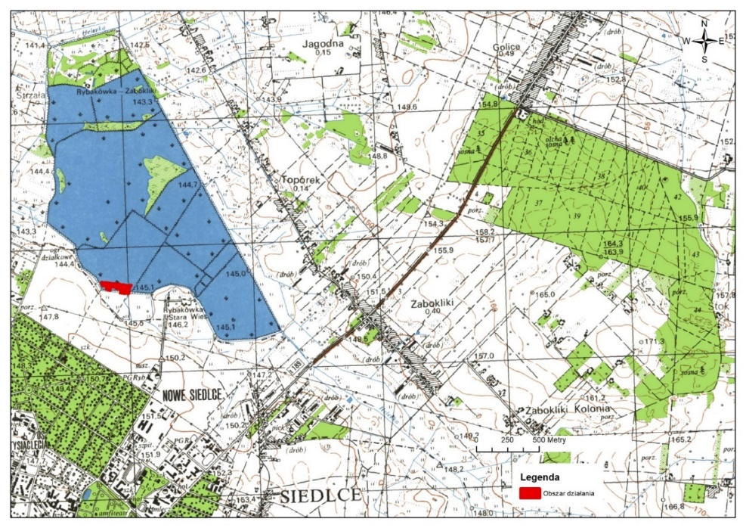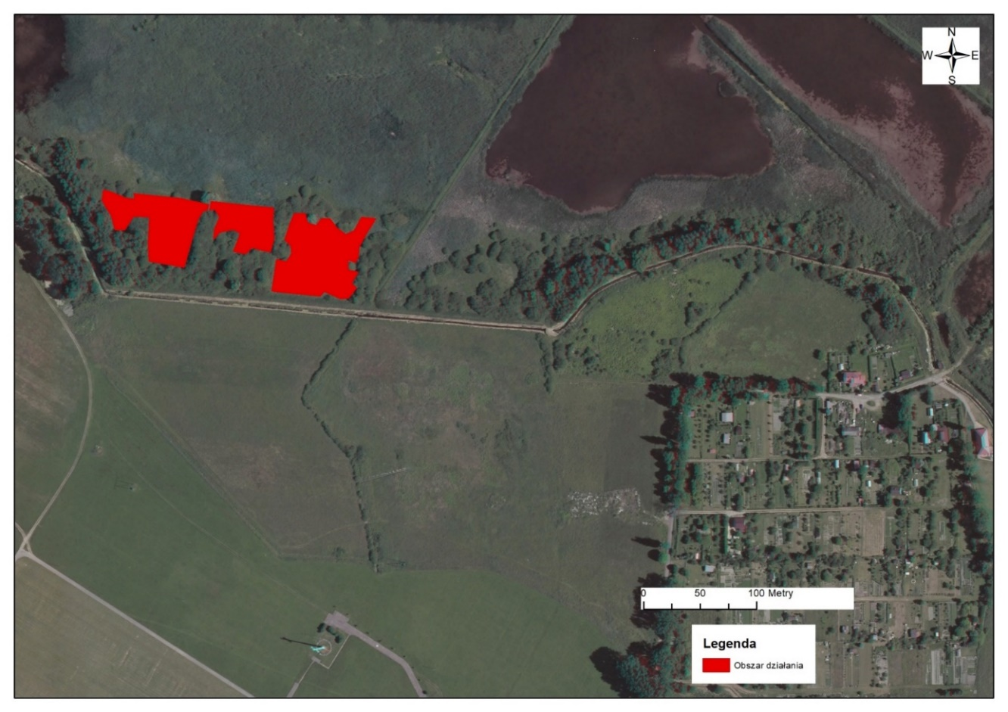

Załącznik nr 2 do umowy RDOŚ/ /2026
Warszawa, dnia …………………………

PROTOKÓŁ ODBIORU nr…
do umowy nr RDOŚ/........../2026 z dnia………

- W dniu ……………………………r. w Regionalnej Dyrekcji Ochrony Środowiska
w Warszawie dokonano odbioru / ponownego odbioru* następujących prac:
……………………..……………………………………………………………………
Przedstawiciele RDOŚ wyznaczeni do odbioru przedmiotu zamówienia potwierdzają, że Wykonawca (.....................…………………….) przekazał przedmiot umowy/zawiadomił o ukończeniu przedmiotu umowy* w dniu ............. 2026 r., tj. nie zachowując/zachowując* termin określony w umowie.
II. Opis zakresu wykonanych prac i przekazanych materiałów obejmujących przedmiot umowy:
……………………………………………………………………………………..………
Przedstawiciele RDOŚ w Warszawie dokonali w dniu/dniach …………………… oceny zrealizowanych zadań/przedmiotu umowy pod względem poprawności i kompletności.
- Przedstawiciele RDOŚ w Warszawie oświadczają, że przedmiot umowy został wykonany zgodnie z postanowieniami i nie wnoszą żadnych uwag. Niniejszy protokół jest podstawą do wystawienia faktury za wykonane czynności. *
lub:
Przedstawiciele RDOŚ w Warszawie oświadczają, że stwierdzili braki i uchybienia w przekazanym przedmiocie umowy. Wykaz braków i uchybień został wymieniony w załączniku nr 1 do protokołu. Wyznacza się Wykonawcy dodatkowy termin (np. 7 dni od otrzymania protokołu odbioru prac z usterkami) na usunięcie wskazanych w protokole odbioru braków i uchybień. W przypadku stwierdzenia kolejnych braków i uchybień Zamawiający ma prawo odstąpić od umowy. *
lub:
Przedstawiciele RDOŚ w Warszawie oświadczają, że przedmiot umowy został wykonany zgodnie z opisem przedmiotu zamówienia, ale z powodu …….. zostanie naliczona kara umowna. Niniejszy protokół jest podstawą do wystawienia faktury za wykonane czynności*
Przedstawiciele RDOŚ dokonali obliczenia, czy stawka za godzinę przewyższa minimalną stawkę godzinową: 31,40 zł
Z obliczeń wynika, że stawka godzinowa wynosi ………… zł**
Podpis Przedstawicieli RDOŚ w Warszawie

……………………………….  (podpis) | ……………………………….  ( podpis)
Na tym odbiór zakończono.
Protokół został sporządzony w dwóch jednobrzmiących egzemplarzach po jednym dla Zamawiającego i Wykonawcy.
Wykonawca oświadcza, że w okresie od………. do…………….. zrealizował przedmiot umowy w wymiarze ………….. godzin.**
Podpis Wykonawcy:
……………………………………
(podpis)
* niepotrzebne skreślić
** wypełnić w przypadku umów, o których mowa w art. 8b ustawy z dnia 10 października 2002 r. o minimalnym wynagrodzeniu za pracę (Dz.U. z 2024 r. poz. 1773).

Załącznik nr 3 do umowy nr RDOŚ//2026

INFORMACJE PODAWANE W PRZYPADKU ZBIERANIA DANYCH OD OSOBY,
KTÓREJ DANE DOTYCZĄ
Na podstawie art. 13 i 14 rozporządzenia Parlamentu Europejskiego i Rady (UE) 2016/679 z dnia 27 kwietnia 2016 r. w sprawie ochrony osób fizycznych w związku z przetwarzaniem danych osobowych i w sprawie swobodnego przepływu takich danych oraz uchylenia dyrektywy 95/46/WE (Dz. Urz. UE L 119, str. 1, zwanego dalej „RODO”) informuję, że:
- Administratorem Pani/Pana danych osobowych jest Regionalny Dyrektor Ochrony Środowiska w Warszawie. Z Administratorem można kontaktować się za pomocą poczty tradycyjnej na adres ul. H. Sienkiewicza 3, 00-015 Warszawa, lub za pośrednictwem poczty elektronicznej: kancelaria@warszawa.rdos.gov.pl. Szczegółowe dane kontaktowe podane są na stronie internetowej: https://www.gov.pl/web/rdos-warszawa/kontakt
- Kontakt z inspektorem ochrony danych w Regionalnej Dyrekcji Ochrony Środowiska w Warszawie następuje za pomocą adresu e-mail: abi@warszawa.rdos.gov.pl
- Pani/Pana dane osobowe są przetwarzane na podstawie art. 6 ust. 1 lit. b RODO, tj. w oparciu o niezbędność do wykonania umowy, której stroną jest osoba, której dane dotyczą, lub do podjęcia działań na żądanie osoby, której dane dotyczą, przed zawarciem umowy.
- Zakres przetwarzanych danych obejmuje w szczególności dane identyfikacyjne osoby fizycznej: imię i nazwisko, dane kontaktowe oraz inne dane niezbędne do zawarcia i realizacji umowy.
- Pani/Pana dane osobowe mogą być udostępniane przez Regionalną Dyrekcję Ochrony Środowiska w Warszawie innym odbiorcom lub podmiotom upoważnionym do uzyskania informacji i danych osobowych na podstawie powszechnie obowiązujących przepisów prawa lub w ramach sprawowania władzy publicznej powierzonej Administratorowi.
- Pani/Pana dane mogą być powierzone na podstawie odrębnej umowy lub innego instrumentu prawnego przez Administratora podmiotom realizującym zadania na zlecenie i w imieniu administratora danych.
- Pani/Pana dane osobowe nie będą przekazywane do państwa trzeciego/organizacji międzynarodowej.
- Podane przez Panią/Pana dane osobowe będą przechowywane przez okres niezbędny do realizacji celu przetwarzania (w tym również obowiązku archiwizacyjnego wynikającego z przepisów prawa), lub przez okres niezbędny do ustalenia, dochodzenia lub obrony roszczeń. Okres przechowywania danych oznaczony jest kategorią archiwalną ustaloną na podstawie przepisów ustawy z dnia 14 lipca 1983 r. o narodowym zasobie archiwalnym i archiwach.
- Posiada Pani/Pan prawo dostępu do treści swoich danych oraz prawo ich poprawienia lub sprostowania.
- Jeśli dane osobowe nie pochodzą bezpośrednio od osoby, której dotyczą ma Pani/Pan prawo uzyskać informację o źródle ich pochodzenia.
- Na podstawie i zasadach określonych w art. 18 RODO ma Pani/Pan prawo, żądania ograniczenia przetwarzania danych osobowych. Administrator danych, zobowiązany jest do realizacji Pani/Pana żądania, o ile nie będzie to w sprzeczności z przepisami obowiązującego prawa.
- Ma Pani/Pan prawo wniesienia skargi do Prezesa Urzędu Ochrony Danych Osobowych, gdy uzna Pani/Pan, iż przetwarzanie danych osobowych Pani/Pana dotyczących narusza przepisy RODO.
- Podanie przez Panią/Pana danych osobowych jest warunkiem umownym/warunkiem zawarcia umowy. Jest Pani/Pan zobowiązana do ich podania a konsekwencją niepodania danych osobowych będzie brak możliwości zawarcia umowy.
- Pani/Pana dane nie będą przetwarzane w sposób zautomatyzowany, w tym również w formie profilowania.

